WorldSkills – 2020
22 ноября прошли отборочные соревнования республиканского конкурса профессионального мастерства «WorldSkills Belarus - 2020»
по профессиональной компетенции «Агрономия».
В отборочных соревнованиях приняли учащиеся III и IV курса. Конкурсное задание состояло из шести модулей. Конкурсантам предстояло определить гранулометрический состав почвы методом скатывания в шнур и кольцо, определить виды сорняков, определить семена зерновых и зернобобовых культур, отобрать среднюю пробу семян зерновых культур для анализа на посевные качества и рассчитать весовую норму высева, определить минеральные удобрения по образцам, провести прививку плодовых культур разными способами.

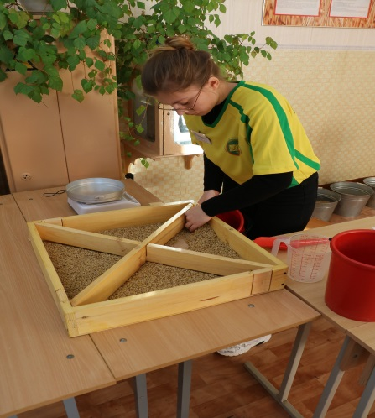

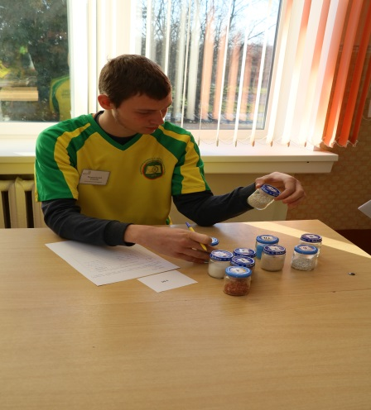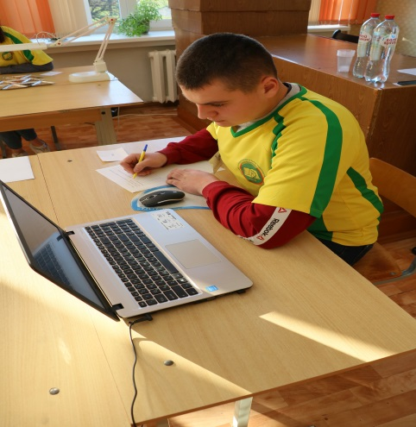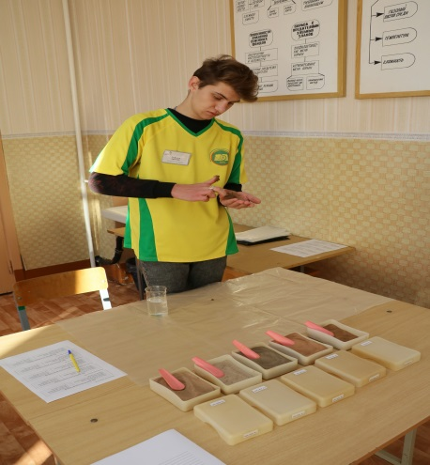

Оценивали работу конкурсантов Сень Тамара Константиновна (директор, ГУ«Учебно-методический центр Минсельхозпрода»), Пракатень Валентина Анатольевна (агроном, ЭкоТехноПарк SkyWay), Сватковский Максим Дмитриевич (заведующий лабораторией, УО «Марьиногорский государственный ордена «Знак Почёта» аграрно-технический колледж имени В.Е.Лобанка»).
Отборочные соревнования были открыты гимном в исполнении учащегося 68А группы I курса Ятковского Давида Васильевича.
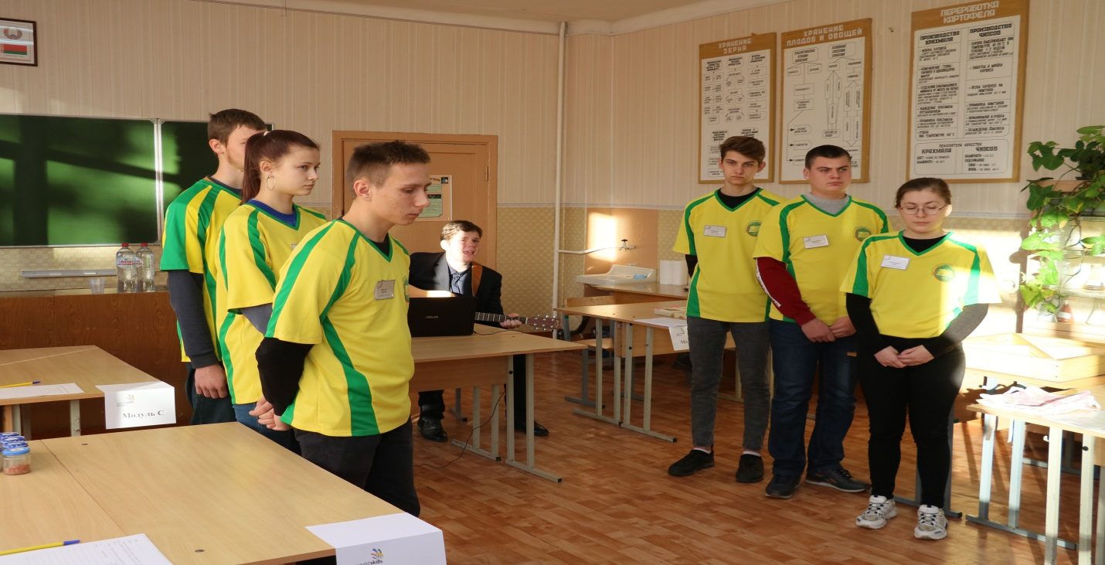

Победителями стали:
Диплом I степени Сафонов Арсений Андреевич.
Диплом II степени Шкуринская Ирина Дмитриевна.
Диплом III степени Медушевский Алексей Александрович.

